2. MAK AWL

# Stufenbau der Rechtsordnung

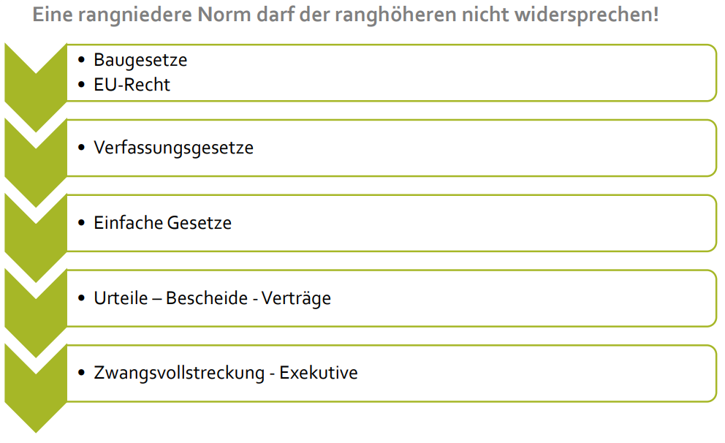

# Phasen eines Kaufvertrags